2017年

河北省煤田地质局水文地质队部门预算

HE BEI SHENG MEI TIAN DI ZHI JU SHUI WEN DI DHI DUI BU MEN YU SUAN

河北省煤田地质局水文地质队编制

2017年2月4日

目 录

**第一部分 部门概况**……………………………………………………………… 1

1. 主要职责…………………………………………………………………… 1
2. 部门预算单位构成………………………………………………………… 1

**第二部分 省煤田地质局水文地质队2017年部门预算公开情况表**…………… 2

1. 部门预算收支总表………………………………………………………… 2
2. 部门预算收入总表………………………………………………………… 3
3. 部门预算支出总表………………………………………………………… 4
4. 部门预算财政拨款收支总表……………………………………………… 5
5. 部门预算一般公共预算财政拨款支出表………………………………… 6
6. 部门预算一般公共预算财政拨款基本支出表…………………………… 7
7. 部门预算政府性基金预算财政拨款支出表……………………………… 8
8. 部门预算国有资本经营预算财政拨款支出表…………………………… 9
9. 部门预算财政拨款“三公”经费支出表…………………………………10

**第三部分 省煤田地质局水文地质队2017年政府采预算情况**…………………11

**第四部分 省煤田地质局水文地质队国有资产信息情况**……………………… 13

**第五部分 省煤田地质局水文地质队2017年部门预算情况说明**………………14

**第六部分 名词解释**……………………………………………………………… 16

**第七部分 其他说明事项**………………………………………………………… 17

**河北省 2017年部门预算信息公开**

按照《中华人民共和国预算法》、《地方预决算公开操作规程》和《河北省省级预算公开办法》规定，现将2017年部门预算公开如下：

# 第一部分 河北省煤田地质局水文地质队概况

## 一、河北省煤田地质局水文地质队主要职责

根据《关于河北省煤田地质局水文地质队清理整顿方案的批复》（冀机编办控字【20017】229号）规定，河北省煤田地质局水文地质队的主要职责是：承担全省煤炭生产矿区地下水资源勘查任务。

## 二、部门预算单位构成

预算单位构成情况：

部门机构设置情况

| **单位名称** | **单位性质** | **单位规格** | **经费保障形式** |
| --- | --- | --- | --- |
|
| 河北省煤田地质局水文地质队水文地质队 | 事业 | 正处级 | 财政性资金基本保证 |

1

**第二部分 省煤田地质局水文地质队2017年部门预算公开情况表**



2

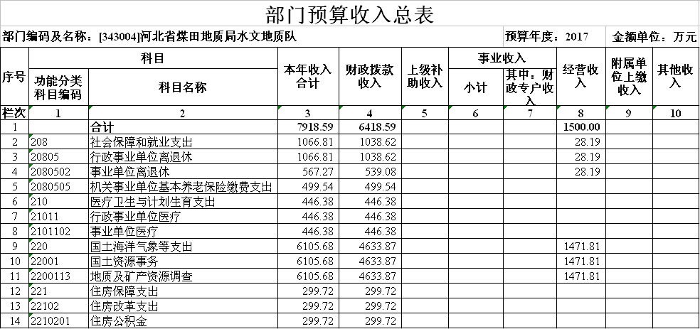

4

4

5

3

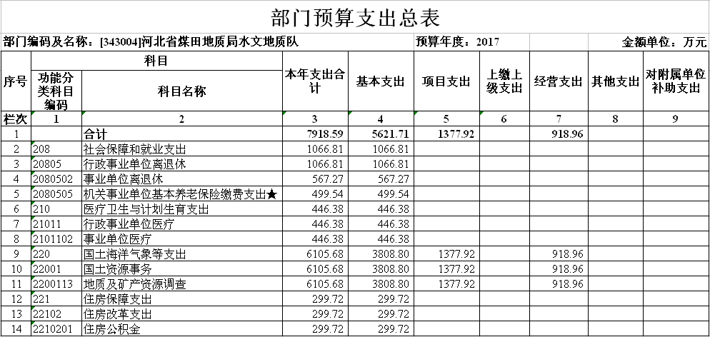

4

5

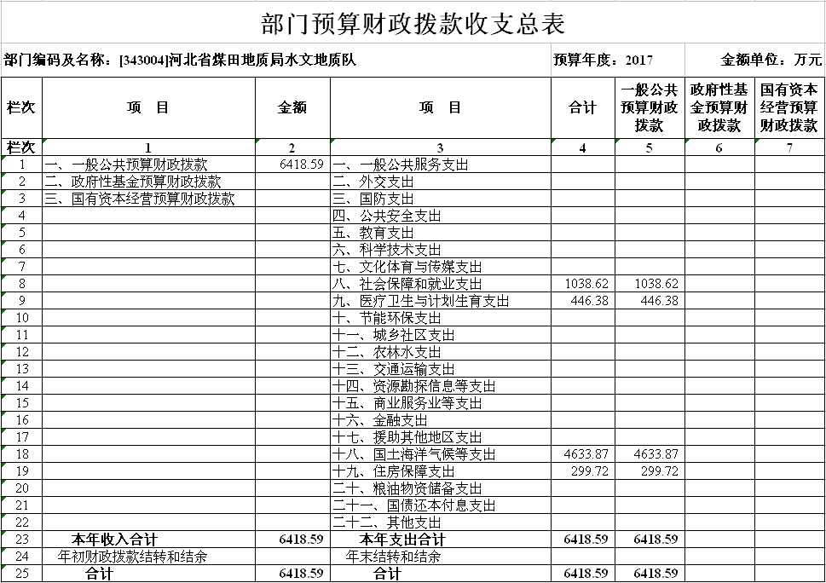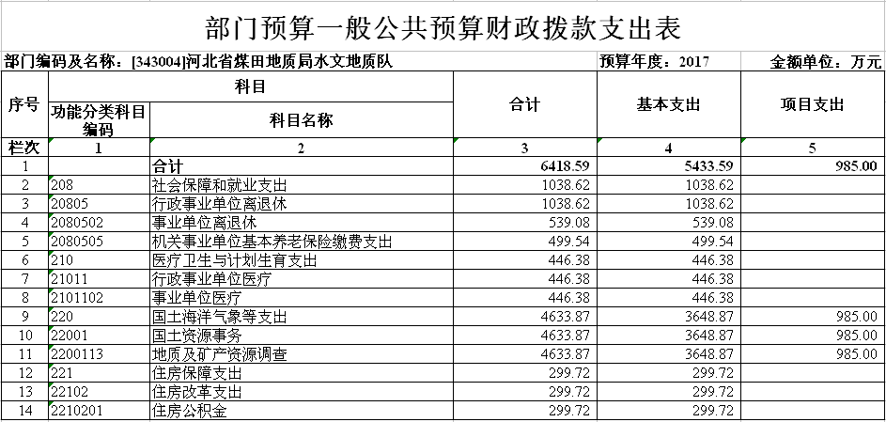

6



8

说明:河北省煤田地质局水文地质队2017年无政府资金预算。



说明:河北省煤田地质局水文地质队2017年无国有资本经营预算。

9



说明：河北省煤田地质局水文地质队2017年财政拨款未安排“三公经费”支出。

说明

100

**第三部分 省煤田地质局水文地质队2017年政府采预算情况**

部门政府采购预算

| 343河北省煤田地质局水文地质队 | | | | | | | 单位：万元 | | | | | | |
| --- | --- | --- | --- | --- | --- | --- | --- | --- | --- | --- | --- | --- | --- |
| **政府采购项目来源** | | **采购物品名称** | **政府采购目录序号** | **数量 单位** | **数量** | **单价** | **政府采购金额** | | | | | | |
| **项目名称** | **预算资金** | **总计** | **当年部门预算安排资金** | | | | | **其他渠道资金** |
| **合计** | **一般公共预算拨款** | **基金预算拨款** | **财政专户核拨** | **其他来源收入** |
| **合 计** |  |  |  |  |  |  | **392.92** | **392.92** |  |  |  | **392.92** |  |
| 省煤田地质局水文地质队专用设备购置 | 392.92 | 计算机设备 | A020101 | 台 | 9 | 0.48 | 4.32 | 4.32 |  |  |  | 4.32 |  |
| 省煤田地质局水文地质队专用设备购置 | 392.92 | 打印设备 | A02010601 | 台 | 2 | 0.36 | 0.72 | 0.72 |  |  |  | 0.72 |  |
| 省煤田地质局水文地质队专用设备购置 | 392.92 | 打印设备 | A02010601 | 台 | 2 | 0.23 | 0.46 | 0.46 |  |  |  | 0.46 |  |
| 省煤田地质局水文地质队专用设备购置 | 392.92 | 计算机设备 | A020101 | 台 | 7 | 0.46 | 3.22 | 3.22 |  |  |  | 3.22 |  |
| 省煤田地质局水文地质队专用设备购置 | 392.92 | 扫描仪 | A0201060901 | 台 | 2 | 0.21 | 0.42 | 0.42 |  |  |  | 0.42 |  |
| 省煤田地质局水文地质队专用设备购置 | 392.92 | 探矿、采矿、选矿和造块设备 | A0301 | 吨 | 76 | 1.30 | 98.80 | 98.80 |  |  |  | 98.80 |  |
| 省煤田地质局水文地质队专用设备购置 | 392.92 | 探矿、采矿、选矿和造块设备 | A0301 | 套 | 1 | 280.00 | 280.00 | 280.00 |  |  |  | 280.00 |  |
| 省煤田地质局水文地质队专用设备购置 | 392.92 | 探矿、采矿、选矿和造块设备 | A0301 | 台 | 1 | 4.98 | 4.98 | 4.98 |  |  |  | 4.98 |  |

25

**第四部分 省煤田地质局水文地质队国有资产信息情况**

我队上年末资产总数16,302.49万元，其中流动资产3,585.21万元、固定资产13,146.90万元、无形资产1118.84万元。本年度拟购置设备中，单价20万元以上专用设备2台套（预算378.80万元），其他固定资产共计14.12万元。上述资产购置全列入了政府采购预算。

|  |  |  |
| --- | --- | --- |
| **河北省事业单位固定资产占用情况表** | | |
| 编制部门：河北省煤田地质局水文地质队 | | 截止时间：2016年12月31日 |
| **项 目** | **数量** | **原值（金额单位：万元）** |
| 资产总额 | —— |  |
| 1、土地（平方米） | 99253.97 | 1078.49 |
| 2、房屋（平方米） | 37275.90 | 9403.89 |
| 其中：办公用房（平方米） | 2160.00 | 59.18 |
| 3、车辆（台、辆） | 11 | 271.71 |
| 4、单价在20万元以上的设备 | —— | 2585.15 |
| 5、其他固定资产 | —— | 782.26 |

2017年度固定资产拟购置情况表

|  |  |  |  |
| --- | --- | --- | --- |
| 编制部门：河北省煤田地质局水文地质队 | |  | |
| **项 目** | **数量** | **价值（金额单位：万元）** | |
| 购置总额 | —— | 1289.67 | |
| 1、土地（平方米） | 0 | | 0 | |
| 2、房屋（平方米） | 0 | 0 | |
| 其中：办公用房（平方米） | 0 | 0 | |
| 3、车辆（台、辆） | 0 | 0 | |
| 4、单价在20万元以上的设备 | 2 | 378.80 | |
| 5、其他固定资产 | —— | 14.12 | |

备注：购置明细详见部门政府采购预算。

13

**第五部分 省煤田地质局水文地质队**

**2017年部门预算情况说明**

一、2017年部门预算安排的总体情况说明

按照预算管理有关规定，目前我省部门预算的编制实行综合预算制度，即全部收入和支出都反映在预算中。河北省煤田地质局水文地质队全部收支都包含在部门预算中。

1、收入情况说明：2017年河北省煤田地质局水文地质队收入总预算7918.59万元。财政拨款收入6418.59万元、事业单位经营收入1500.00万元。

2、支出情况说明：2017年河北省煤田地质局水文地质队支出总预算7918.59万元。社会保障和就业支出1066.81万元；医疗卫生支出446.38万元；国土海洋气象支出6105.68万元；住房保障支出299.72万元。

3、比上年增减情况说明：财政拨款收入6418.59万元，比上年增加1483.49万元，主要增加因素是基本支出增加578.49万元，主要是受调资等因素影响；项目经费增加905.00万元，增加因素为加大对新能源的勘查力度。经营收入与上年持平，主要原因是经济下行压力大，地勘市场拓展困难导致。

二、2017年财政拨款日常公用经费安排情况

河北省煤田地质局水文地质队2017年财政拨款日常公用经费安排情况如下：

财政拨款日常公用经费支出287.81万元，与上年相比增加了57.12万元。其中：按基础定额项目安排217.87万元（如办公费、水电费等）；按规定比例计提安排69.941万元（如工会经费、党组织活动经费等）。

三、财政拨款“三公”经费预算情况及增减变化原因

省煤田地质局水文地质队2017年一般公共预算未安排“三公”经费支出。

四、省煤田地质局水文地质队2017年财政拨款收支预算情况的总体说明

14

河北省煤田地质局水文地质队2017年财政拨款收支总预算7918.59万元；收入全部为一般公共预算拨款，无政府性基金预算拨款，全部为当年拨款。支出包括：社会保障和就业支出1066.81万元；医疗卫生支出446.38万元；国土海洋气象等支出6105.68万元；住房保障支出299.72万元。

五、关于省煤田地质局水文地质队2017年一般公共预算基本支出情况说明

省煤田地质局水文地质队2017年一般公共预算基本支出6418.59万元，其中：人员经费5145.78万元，主要包括基本工资、津贴补贴、社会保障缴费、绩效工资、离退休除社保发放以外的支出、住房公积金等。公用经费287.81万元，主要包括办公费、水电费、邮电费、办公取取暖费、差旅费、维修费、办公设备购置费、工会经费、福利费、党组织活动经费等。项目经费985.00万元，包括“河北省行唐县1:50000水文地质调查”152.00万元、“河北省中部平原沧县台拱带干热岩资源预查（续作）”135.00万元、“河北省中部平原沧县台拱带干热岩资源预查”408.00万元、“河北省高阳凸起干热岩资源研究与潜力评估”160.00万元、“河北省唐山沿海一带干热岩资源研究与潜力评估”130.00万元。

15

第六部分 名词解释

1. 部门预算

所谓“部门”是指与财政直接发生经费领拨关系的[一级预算单位](http://baike.baidu.com/view/2118366.htm" \t "_blank)。[部门预算](http://baike.baidu.com/view/137810.htm" \t "_blank)是由政府各部门编制，经财政部门审核后报立法机关审议通过的、反映部门所有收入和[支出](http://baike.baidu.com/view/737163.htm" \t "_blank)的预算。它以部门为单位，一个部门编制一本预算。各部门预算由本部门所属各单位预算和本部门机关经费预算组成。部门预算制是以编制部门预算为依托的一种预算资金管理制度。在部门预算制度下，各部门编制本部门预算、[决算](http://baike.baidu.com/view/378712.htm" \t "_blank)草案，组织和监督本部门预算的执行，定期向[本级财政](http://baike.baidu.com/view/2539753.htm" \t "_blank)部门报告预算的执行情况

1. 事业收入

事业收入是指事业单位开展专业业务活动及辅助活动所取得的收入。

事业单位的收入包括[财政补助收入](http://baike.baidu.com/view/435699.htm" \t "_blank)、[上级补助收入](http://baike.baidu.com/view/1376744.htm" \t "_blank)、事业收入、[经营收入](http://baike.baidu.com/view/1376367.htm" \t "_blank)、[附属单位缴款](http://baike.baidu.com/view/1376493.htm" \t "_blank)、其他收入和[基本建设](http://baike.baidu.com/view/131369.htm" \t "_blank)拨款收入等。按规定应上缴财政预算的资金和应缴[财政专户](http://baike.baidu.com/view/435583.htm" \t "_blank)的预算外资金不计入事业收入；从财政专户核拨的预算外资金，计入事业收入。

1. 基本支出

基本支出是指预算单位为保障机构正常运转和完成日常工作任务而发生的各项支出，包括人员经费和公用经费。

1. 项目支出

项目支出是行政单位为完成特定的工作任务或事业发展目标，在基本的预算支出以外，财政预算专项安排的支出。

1. 政府采购

是指国家各级政府为从事日常的政务活动或为了满足公共服务的目的，利用国家[财政性资金](http://baike.baidu.com/view/449935.htm" \t "_blank)和政府借款购买货物、工程和服务的行为。政府采购不仅是指具体的[采购过程](http://baike.baidu.com/view/4354768.htm" \t "_blank)，而且是采购政策、采购程序、采购过程及[采购管理](http://baike.baidu.com/view/1079491.htm" \t "_blank)的总称，是一种对公共采购管理的制度。

16

第七部分 其他说明事项

我队致力于基础地质、煤田地质、矿山地质、水文地质、工程地质、环境地质、灾害地质等方面的研究，在煤炭资源、干热岩、地热资源等方面取得了突破性的成就。

“十二五”以来，为适应绿色可持续发展的要求，我队积极推进转型升级，将重点转向洁净能源矿产勘查和煤炭资源清洁利用的研究。先后开展了干热岩、地热的评价和勘查工作，取得了丰硕的成果。

我队承担的河北省中部平原沧县台拱带干热岩资源预查项目参数孔设计孔深4000米，自2016年11月6日开钻以来，截至目前已完成钻探工程量近3000米，沧县干热岩项目的顺利实施开辟了我国中原地区干热岩热能资源研究和利用的新篇章，为京津冀协同发展提供了能源支持。河北省行唐县1:50000水文地质调查项目的成功立项，推动了“”地质+扶贫公益服务新模式的形成。

17

17